Семейная игротека
« Лови, бросай, кати».
Развивающие игры с мячом”
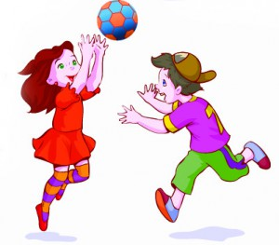
Мяч – это одна из самых любимых игрушек детей. Это удобная, динамичная игрушка, занимающая особое место в развитии действий руки. Первые игры с мячом бесценны по своей значимости для здоровья, эмоциональной достаточности, физического и интеллектуального развития маленького ребѐнка.
Для ребѐнка мяч – предмет увлечения с первых лет жизни. Ребѐнок не просто играет в мяч, а варьирует им: берѐт, переносит, кладѐт, бросает, катает и т.п., что развивает его эмоционально и физически. Игры с мячом важны и для развития руки малыша. Движения пальцев и кистей рук имеют особое значение для развития функций мозга
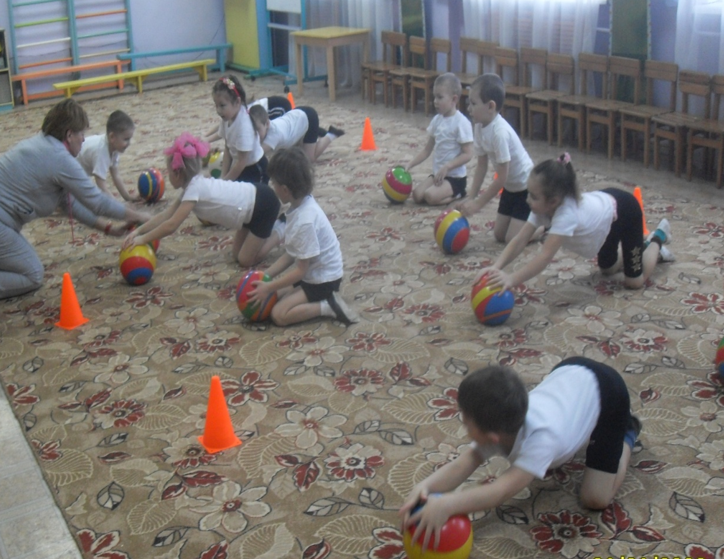
Игры и упражнения с мячом развивают ориентировку в пространстве, регулируют силу и точность броска, нормализуют эмоционально-волевую сферу, что особенно важно как для малоподвижных, так и для гипервозбудимых детей.

«Свечки». Подбрасывать мяч сначала невысоко и поймать его. Второй раз бросить выше, в третий раз ещѐ выше.

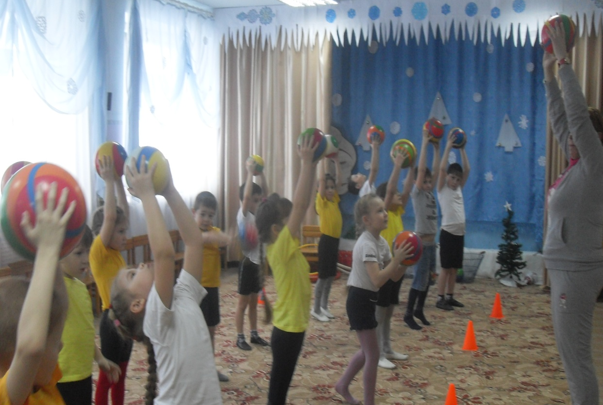
«Хватки». Поднять руки с мячом выше головы, выпустить его и поймать на лету.
«Поднебески». Подбросить мяч вверх, дать ему упасть и с отскока от пола поймать.
«Гвозди ковать». Отбивать мяч об пол одной и двумя руками.
«Хватки». Поднять руки с мячом выше головы, выпустить его и поймать на лету.
«Тик – так». Передать мяч с левой руки в правую и наоборот.
«Одноручье». Подбросить мяч вверх правой рукой и поймать правой. Подбросить левой и поймать левой.
« Передача». В паре передавать мяч сбоку, снизу вверх. Эстафеты с мячом. Соревнуются две команды. Команда детей и команда родителей.
1. Передача мяча сверху.
2. Передача мяча снизу.
3. Перебрасывание мяча: один член команды стоит впереди, по очереди бросает мяч остальным членам команды.

Подвижные игры с мячом. «Мяч вдогонку». Дети образуют круг. Водящий даѐт игрокам, стоящим в разных местах круга, по мячу. Затем говорит: «Мяч вдогонку!» Игроки одновременно начинают передавать их по кругу. Если один мяч догонит другой, т.е. оба окажутся в руках у одного ребѐнка, то он выходит из игры.
«Охотники и зайцы». Чертят или выкладывают шнуром круг (диаметр 5-6 м). Игроки распределяются на две подгруппы. Одна становится в круг – это зайцы. Другая равномерно распределяется за кругом – это охотники. У одного из охотников мяч. Он бросает мяч, стараясь попасть в зайцев. Тот, в кого попали мячом, выходит из круга. Затем игроки меняются ролями. «Стой!». Играющие встают в круг. Водящий с маленьким мячом выходит на середину круга. Он подбрасывает мяч вверх и называет чьѐ-либо имя. Игрок, которого назвали, бежит за мячом, остальные разбегаются. Как только игрок возьмѐт мяч, он громко произносит: «Стой!» Все играющие должны остановиться и стоять неподвижно там, где их застала команда. Водящий старается попасть мячом в кого-нибудь. Тот, в кого бросают мяч, может увертываться, приседать, но не сходить с места. Если водящий промахнѐтся, он бежит за мячом, а все вновь разбегаются. Если водящий попал мячом в кого-либо, тот занимает место водящего, и игра продолжается Если водящий промахнѐтся, он бежит за мячом, а все вновь разбегаются. Если водящий попал мячом в кого-либо, тот занимает место водящего, и игра продолжается.

Игры с мячом развивают мышечную силу, усиливают работу важнейших органов организма – лѐгких, сердца, улучшают обмен веществ. Упражнения с мячом. 1.«Свечки». Подбрасывать мяч сначала невысоко и поймать его. Второй раз бросить выше, в третий раз ещѐ выше.

